[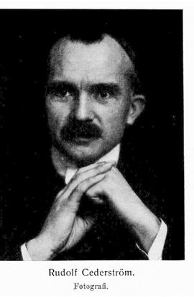](https://sok.riksarkivet.se/sbl/bilder/14735_7_008_00000197_2.jpg)